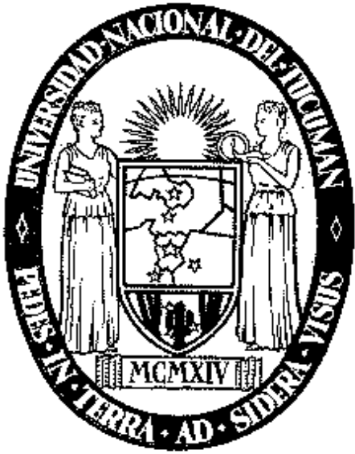
UNIVERSIDAD NACIONAL DE TUCUMAN
SECRETARÏA DE GÉNERO, DIVERSIDADES Y DDHH
SUBSECRETARÏA DE GÉNERO, DIVERSIDADES Y DDHH

CONVOCATORIA DE PRESENTACIONES ESTUDIANTILES PARA PARTICIPAR DEL III FORO MUNDIAL DE DERECHOS HUMANOS

Destinatarios: estudiantes de la Universidad Nacional de Tucumán
Fecha de postulación/ envío de trabajos: del 8 al 28 de febrero de 2023
Envío de postulaciones: Las propuestas deben ser enviadas en formato digital (formato .doc) por correo electrónico a : concurso.democraciayddhh@gmail.com

La Secretaría de Estado de Innovación y Desarrollo Tecnológico de la Provincia de Tucumán y la Secretaría de Género, Diversidades y Derechos Humanos de la Universidad Nacional de Tucumán convocan a estudiantes de la UNT a postularse para participar en el Concurso “Democracia y Derechos Humanos, a 40 años de su recuperación”
En esta oportunidad, el Estado Provincial y la UNT se han asociado con el propósito de solicitar la presentación de iniciativas, en formato de ensayo, por parte de estudiantes de las diferentes Unidades Académicas de la Universidad, entre las cuales se seleccionarán tres que recibirán apoyo para participar en el III Foro Mundial de Derechos Humanos, a realizarse entre los días 20 y 24 de marzo de 2023 en el espacio de la Memoria de la ESMA, en la Ciudad Autónoma de Buenos Aires.
Las secretarías mencionadas han coincidido en promover la participación de lxs estudiantes universitarixs, en tanto protagonistas de este tiempo histórico, y constructores imprescindibles de un futuro de democracia y solidaridad. Es nuestra comunidad estudiantil universitaria la que se involucra en la actualidad activamente en la práctica y la defensa de los DDHH, asumiendo compromisos de participación en espacios de organización estudiantil, en cátedras, en centros de estudio y en programas de voluntariado. Desde las prácticas de extensión, investigación y docencia se habilitan debates y acciones que apuntan a la construcción de escenarios de respeto y ejercicio de derechos.
Convencidxs de la importancia de la reflexión crítica, la problematización y el debate propositivo y comprometido estudiantil, convocamos a su participación para elegir y defender el respeto a la diversidad, a la multiplicidad de voces, a las diferencias, dejando de lado discursos autoritarios, de odio y de desacreditación.
Transitando el camino hacia los 40 años ininterrumpidos de Democracia, consideramos fundamental promover y profundizar la consolidación de nuestro sistema de gobierno, y contribuir a asegurar el respeto irrestricto a la dignidad humana, en un contexto de paz y desarrollo sostenible.
Estamos convencidxs de que la educación en DDHH no es solo una tarea vinculada al conocimiento de éstos, sino que exige una tarea de transformación cultural basada en la formación de profesionales, en la construcción de ciudadanía y en el ejercicio de prácticas ético-políticas que habiliten derechos.

Ejes temáticos para las postulaciones:
• ﻿﻿Políticas de Memoria, Verdad y Justicia en la Universidad.
• ﻿﻿Organización, participación estudiantil y Democracia.
• ﻿﻿Comunicación y Derechos Humanos.
• ﻿﻿Educación y Derechos Humanos.
• ﻿﻿Mujeres, género y diversidades.

Formato de presentación de los ensayos:
Extensión: entre 5 y 7 páginas
Formato: Word – A4, escrito a una sola cara
Letra: Arial 11
Interlineado: 1,5
Margen: 2,5
Portada: Título del trabajo, Eje, Seudónimo del/la autor/a
Los trabajos deben ser individuales, firmados con un Seudónimo, y sólo se puede seleccionar un eje.
La bibliografía y la carátula no cuentan como páginas.

Criterios de Evaluación:
Se considerará la pertinencia, originalidad y calidad de los trabajos postulados en función de los ejes temáticos de la convocatoria, así como el rol del postulante en defensa de los derechos humanos desde su condición de estudiante universitario.

Jurado:
Estará integrado por 5 (tres) integrantes: 1 representante SIDETEC, 1 representante
SGDDHH, 3 representantes/docentes de la UNT.

Premios:
El Jurado elaborará, hasta el día 6 de Marzo de 2023, un orden de mérito con los trabajos que cumplan con las condiciones establecidas, que será publicado en la página web de la SIDETEC y de la
UNT.
Los tres primeros trabajos del orden de mérito serán premiados con la cobertura de gastos de traslado para asistir al III Foro Mundial de Derechos Humanos, a realizarse entre el 20 y 24 de marzo de 2023 en el espacio de la Memoria de la ESMA, en la Ciudad Autónoma de Buenos Aires.
La SIDETEC y la UNT emitirán certificación a todxs Ixs autorxs de trabajos que se consideren merecedores de una mención especial.

